بیانیه امور ایثارگران و بسیج کارکنان دانشگاه زنجان در گرامیداشت حماسه بزرگ 9 دی
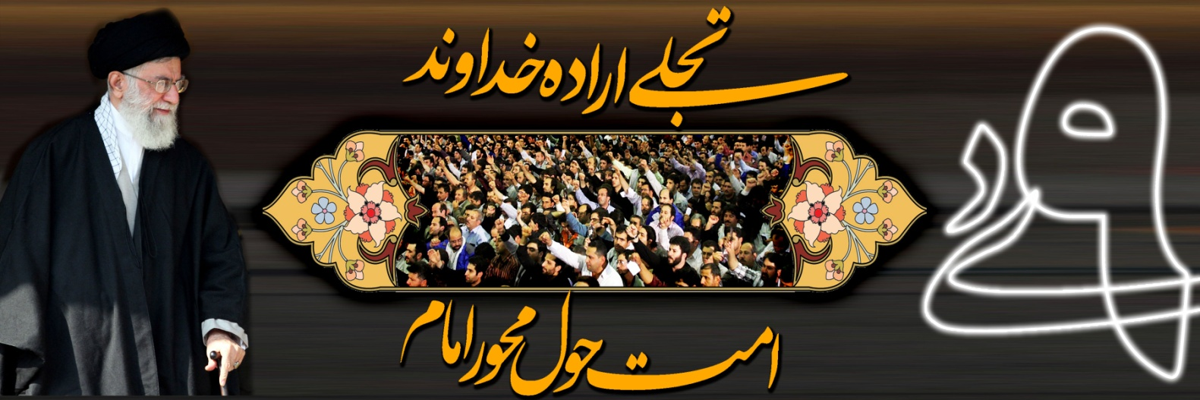

بسم‌الله‌الرحمن‌الرحیم
مردم ولايت مدار و بصير ايران اسلامي در یوم الله 9 دي ماه سال 88 با حضور بي نظير خود ،يكي از بزرگترين، باشكوه ترين و البته مهم ترين راهپيمايي سراسري پس از پیروزی انقلاب اسلامی را رقم زدند و با همان شور و شعور روزهاي آغازين انقلاب،وبا حماسه آفرینی ، حضور عاشورايی خود را در صحنه دفاع از انقلاب اسلامی و ولايت فقیه را اعلام كرده و بصيرت و ولايت مداري خود را به رخ جهانيان كشاندند
و با حرکت خودجوش و انقلابي خود در فضاي غبارآلود فتنه ي سنگين سال ۸۸ حضوري مجاهدانه و نمايشي نمادين و جلوه اي از آمادگي و شور و شعور و سرزندگي را رقم زد و این حماسه پاسخي درخور و دندان‌شکني بود به اهانت ها و توهين به ارزش هاي مقدس اين مرز و بوم به ويژه اصل مترقي ولايت مطلقه فقيه و نقطه عطفي در دهه چهارم انقلاب اسلامي ايجاد کرد که وحشت عظيمي در دل دشمنان خارجي و دريوزگان داخلي استکبار افکند. حماسه 9 دی نماد عزّت، استقلال و بصيرت مردمی است که تا پای جان برای حفظ اصول اسلام و آرمان‌های انقلاب ايستاده اند و با صدای رسا اعلام کردند که اگر دشمن در برابر دين آنها بايستد در برابرتمام دنيای آنها خواهند ايستاد. روز نهم دی ماه در تاريخ انقلاب اسلامی با عنوان روز «بصيرت» تبديل به يوم الله و ماندگار گرديد. در اين روز ماندگار و تاريخی ملت هميشه در صحنه ايران اسلامی، حماسه ای ديگر آفريد و دشمنان خدا و دينش را مأيوس و نااميد ساخت و قلب امام زمان (عج) و نائب بر حقش مقام عظمای ولایت امام خامنه ای(دامت برکاته) را شاد نمود. روز نهم دی در واقع روز نه گفتن ملت ايران به سران فتنه و آری گفتن به نظام اسلامی و بيعت مجدد مردم با آرمان های والای حضرت امام خمينی(ره) و رهبر فرزانه انقلاب اسلامی است. مردم در اين روز، تير خلاص را به طرف سران فتنه شليک و پشت پيکر نامبارک فتنه را به خاک ماليدند.در روز نهم دی ماه 1388، مشروعيت سياسی نظام اسلامی ايران بار ديگر با حضور خودجوش ده ها ميليونی مردم در سراسر شهرهای کشور به جهانيان اعلام گرديد. و در نهايت روز نهم دی روزی است که مردم مسلمان و انقلابی ايران نشان دادند که اين جمله حضرت امام (ره) را که فرمودند: «پشتيبان ولايت فقيه باشيد تا به مملکت تان آسيب نرسد» به خوبی در عمل به آن معتقد و پايبند هستند.
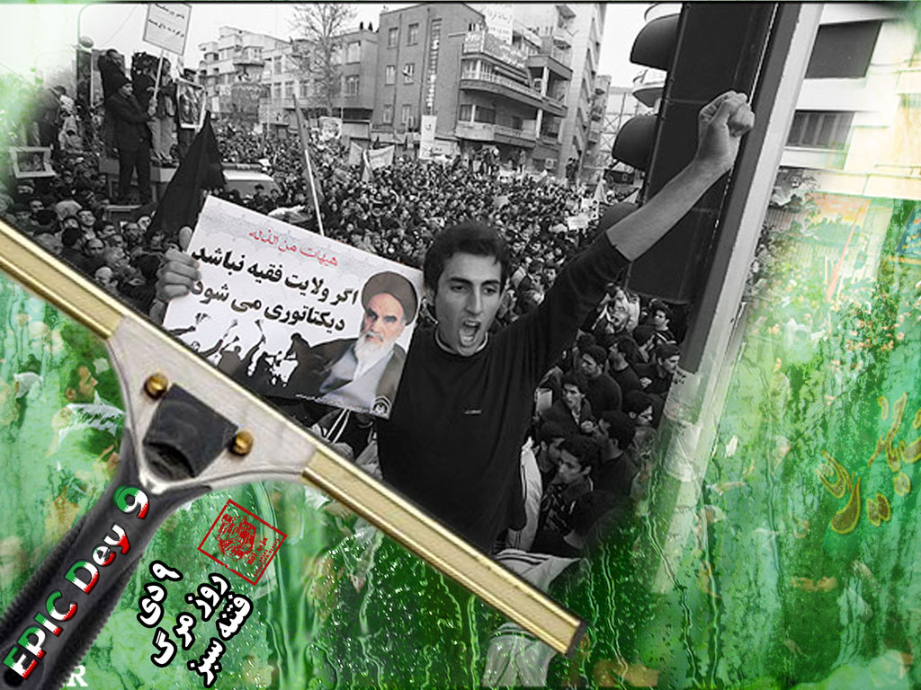
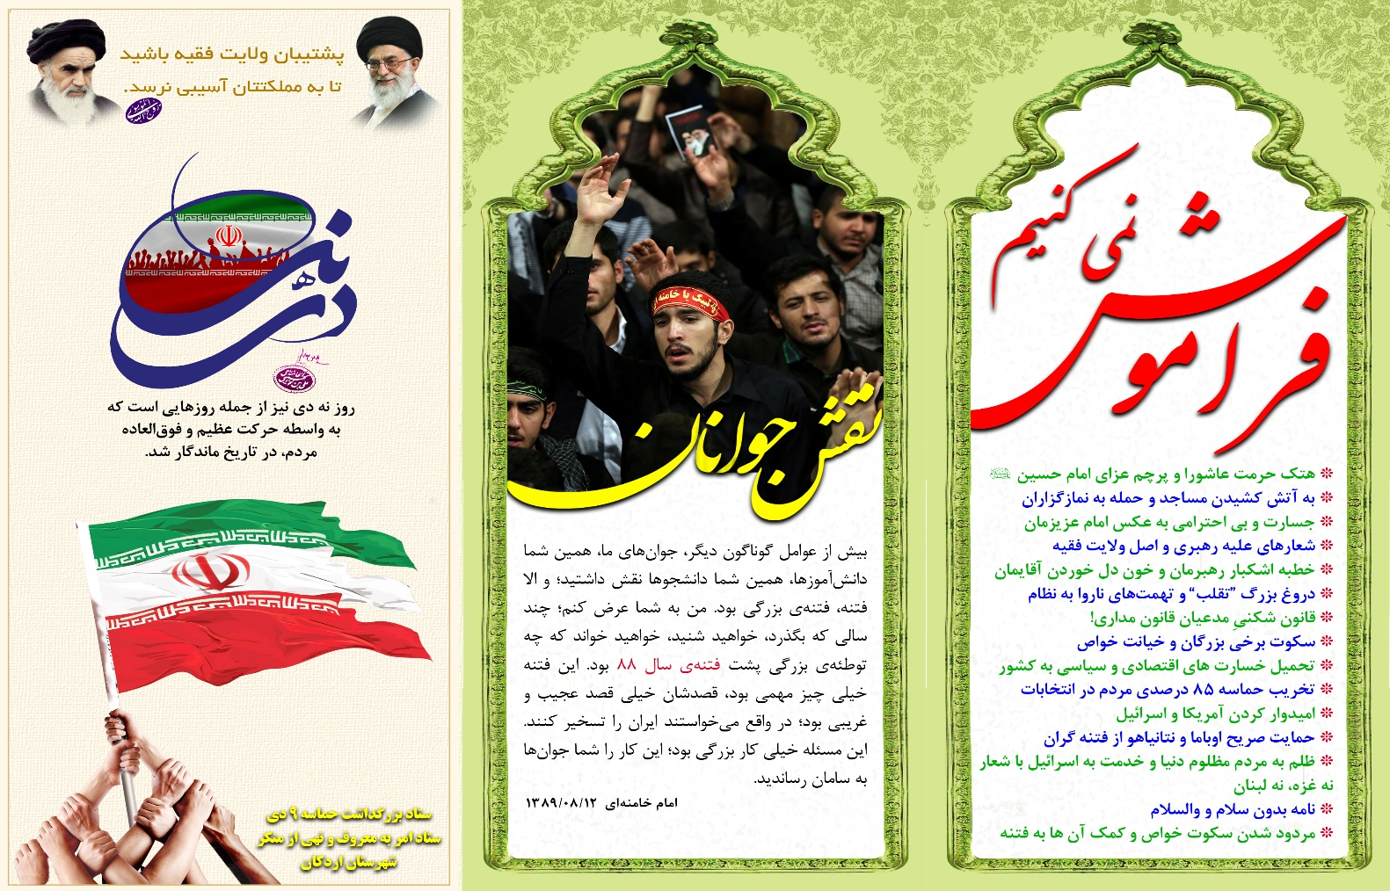
امور ایثارگران و بسیج کارکنان دانشگاه زنجان، ضمن گرامیداشت حماسه بزرگ 9 دی ، روز اعلام وفاداری ملت مسلمان وهمیشه در صحنه ایران به ولایت که به حق روز بصیرت نام گذاری شده است اعلام می‌دارد. ما ایثارگران و بسیجیان این دانشگاه تا آخرین نفس مدافع راستین ولایت فقیه و پاسدار واقعی آرمانها و ارزش‌های نظام شکوهمند انقلاب اسلامی هستیم و در مقابله با هرگونه توطئه و تهدیدی، آگاهانه و هوشیارانه ایستادگی و در پویایی و پیشرفت علمی، فرهنگی و اقتصادی کشور مجاهدت نموده و با عزت و اقتدار درمسیر انقلاب قدم بر می داریم . لبیک یا خامنه ای * لبیک یا حسین است

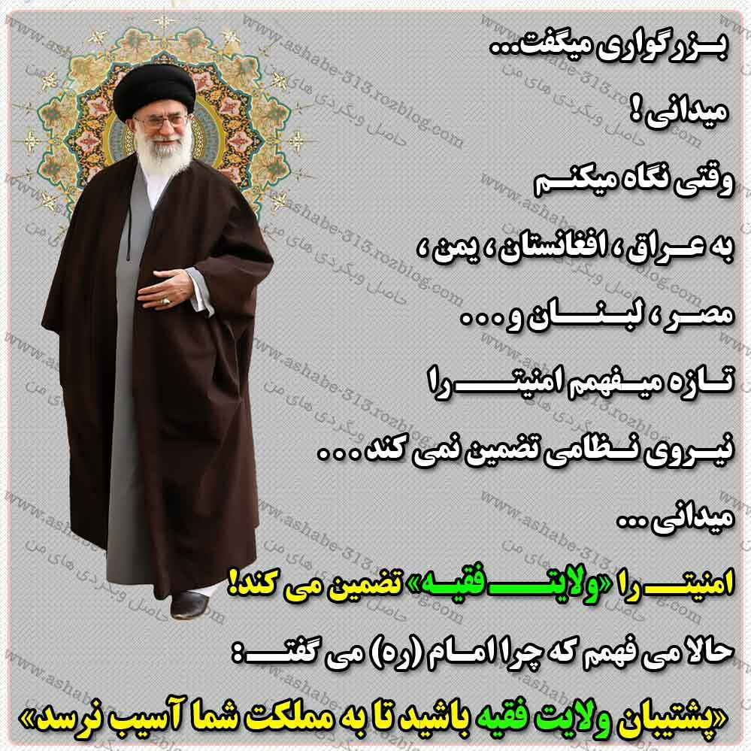
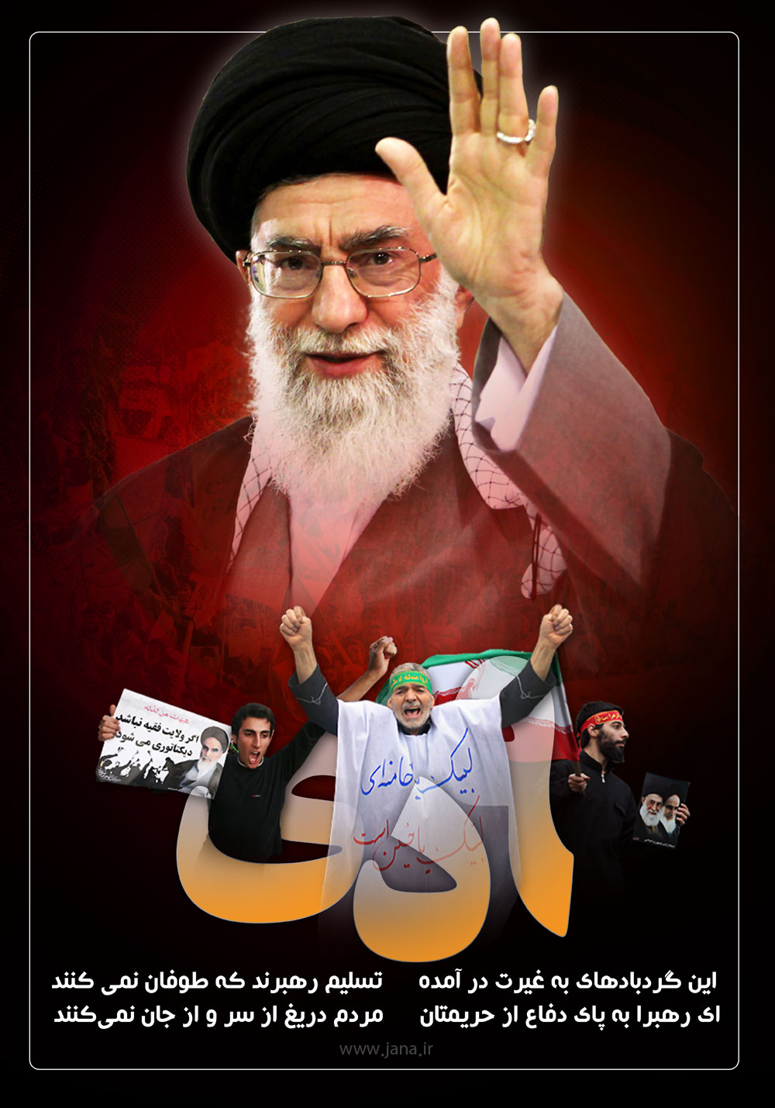

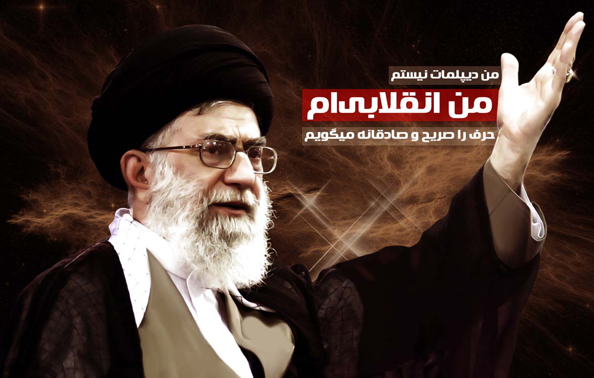

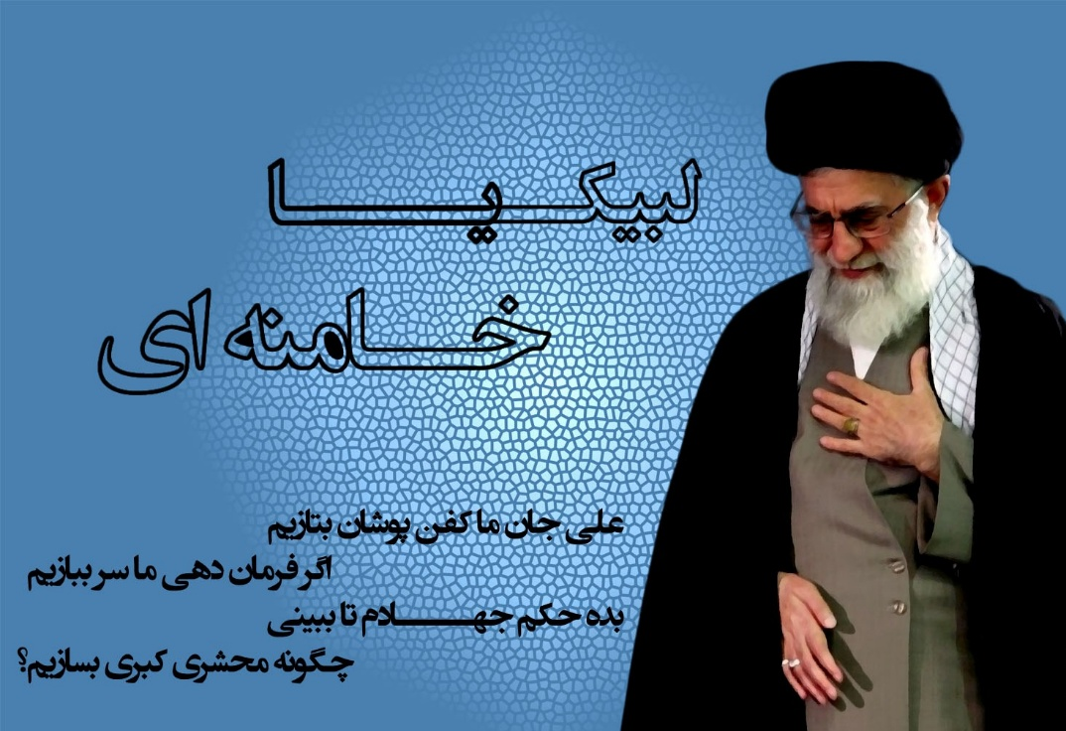
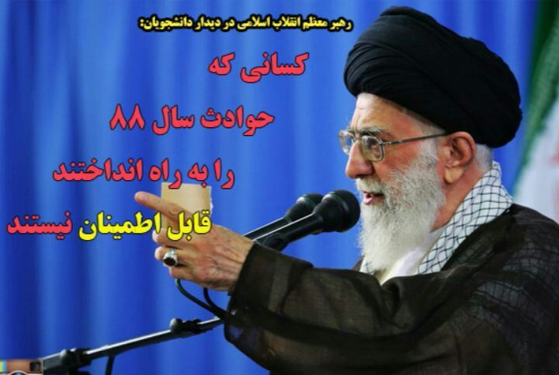

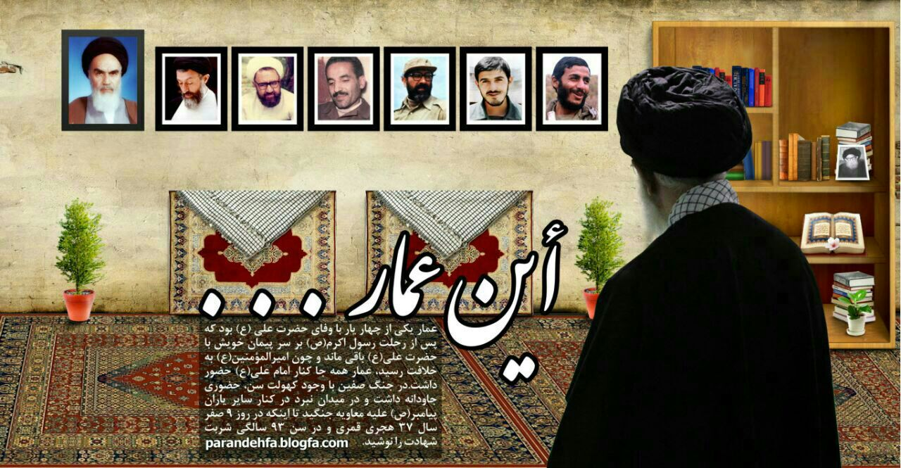

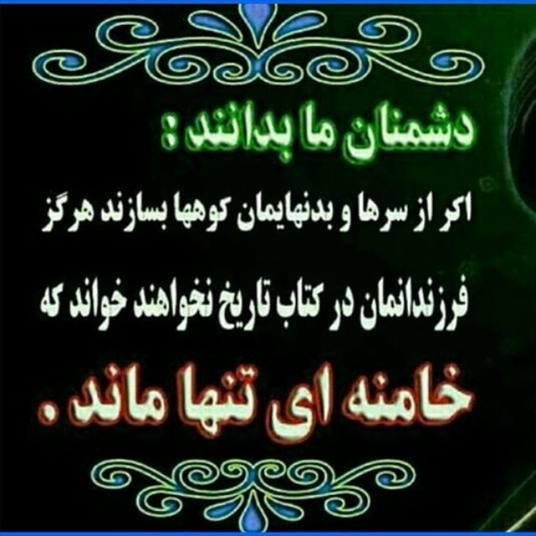
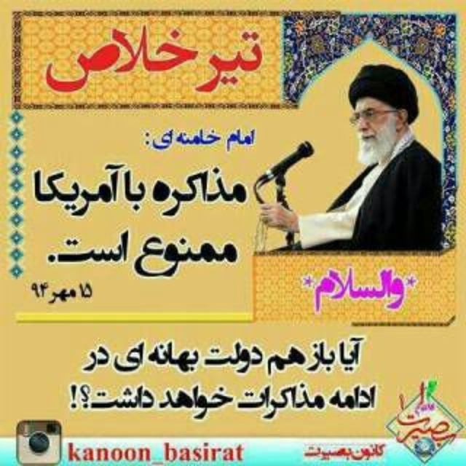

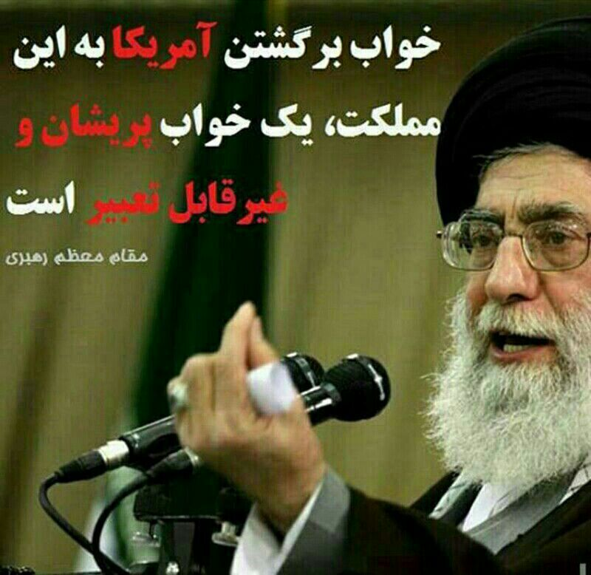
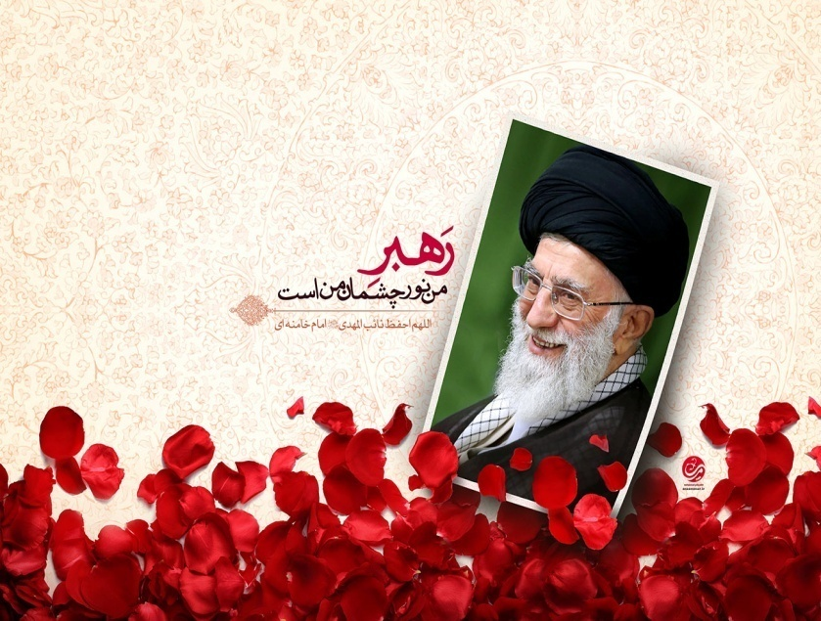
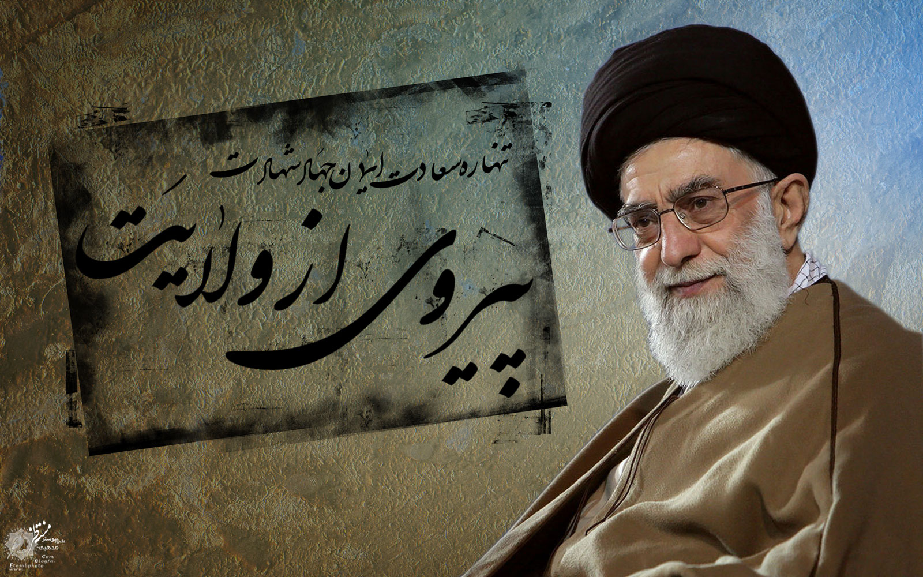

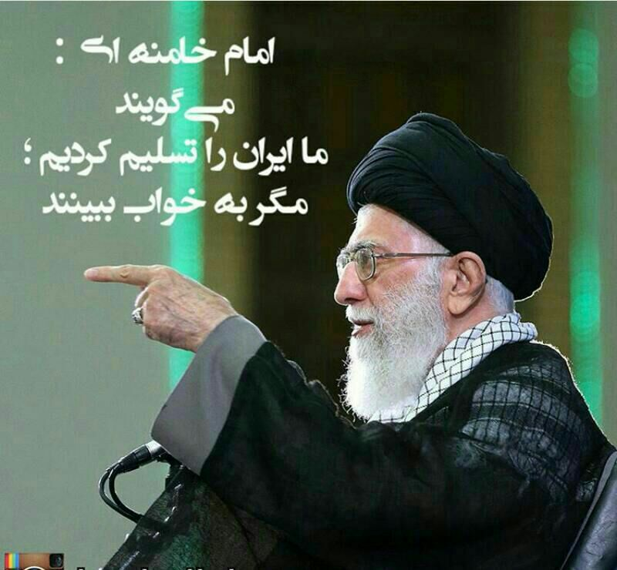

امور ایثارگران و بسیج کارکنان دانشگاه زنجان (پایگاه شهید دکتر مفتح )

